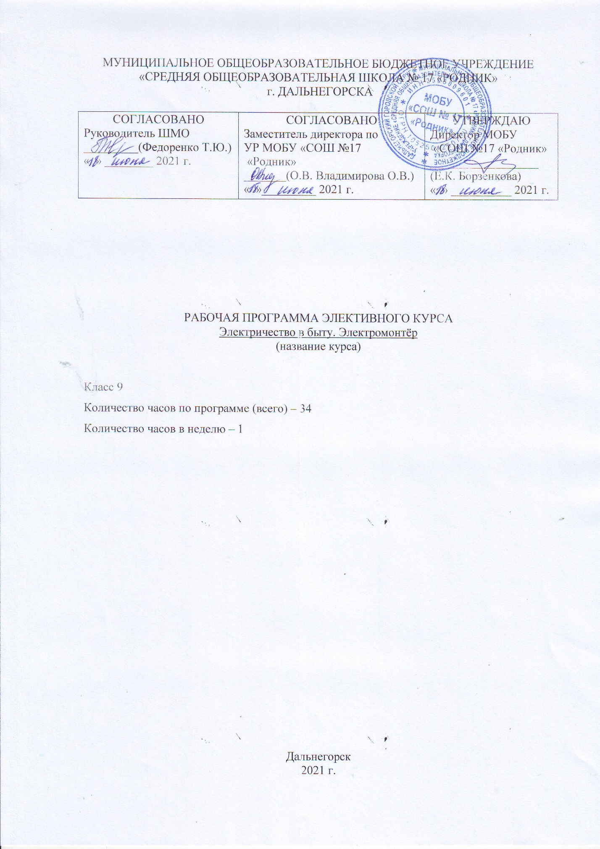

Данная рабочая программа элективного курса составлена на основе Основной образовательной программы основного общего образования МОБУ «СОШ № 17 «Родник», учебно-методического комплекса М.Е. Соколова «Электрическое и электромеханическое оборудование».

**ПЛАНИРУЕМЫЕ РЕЗУЛЬТАТЫ ОСВОЕНИЯ ЭЛЕКТИВНОГО КУРСА**

В результате освоения элективного курса обучающиеся должны знать:

- основные понятия о постоянном и переменном электрическом токе, последовательное и параллельное соединение проводников и источников тока, единицы измерения силы тока, напряжения, мощности электрического тока, сопротивления проводников электрических и магнитных полей;

- сущность и методы измерений электрических величин, конструктивные и технические характеристики измерительных приборов;

- типы и правила графического изображения и составления электрических схем, условные обозначения электрических приборов и электрических машин;

- основные элементы электрических цепей;

- принципы действия, устройство, основные характеристики электроизмерительных приборов, электрических машин, аппаратуры управления и защиты схемы электроснабжения;

- двигатели постоянного и переменного электрического тока их устройство, принцип действия, правила пуска и остановки;

- способы экономии электроэнергии;

- правила сращивания, спайки и изоляции проводов;

- виды и свойства электротехнических материалов;

- правила техники безопасности при работе с электрическими приборами.

Должны уметь:

- контролировать выполнение заземления, зануления;

- производить контроль параметров работы электрооборудования;

- пускать и останавливать электродвигатели, установленные на эксплуатируемом оборудовании;

- рассчитывать параметры, составлять и собирать схемы включения приборов при измерении электрических величин, электрических машин и механизмов;

- снимать показания работы и пользоваться электрооборудованием с соблюдением норм техники безопасности и правил эксплуатации;

- читать принципиальные электрические и монтажные схемы;

- проводить сращивание, спайку и изоляцию проводов, контролировать качество выполненных работ.

**СОДЕРЖАНИЕ ПРОГРАММЫ**

Электродинамика. Электрическое поле. Электрические устройства. Организация электроснабжения потребителей электрической энергией. Электрические и магнитные цепи. Электрические машины постоянного тока.

Постоянный электрический ток. Закон Ома и Кирхгофа. Источники тока. Преобразование схем. Расчет сложных цепей постоянного тока. Производство, передача и распределение электроэнергии.

Переменный электрический ток. Электромагнитные колебания. Магнитное поле. Магнитное поле тока и его основные характеристики.Вихревые токи. Закон Кирхгофа для магнитных цепей.Цепи переменного тока с R, C, L сопротивлениями. Мощность. Коэффициент мощности. Электрические машины переменного тока. Получение трехфазного тока и его свойства. Соединение цепей трехфазного тока. Основные схемы выпрямления переменного тока.

Электроизмерительные приборы. Амперметр. Вольтметр. Омметр. Трансформаторы. Устройство и принцип действия. Сущность и методы измерения физических величин. Трехфазный трансформатор. Типы усилителей. Фильтры. Стабилизаторы.

Стажировка. Организация рабочего места. Приемы пользования электромонтажными инструментами. Маркировка проводов. Разделка проводов и кабеля.Скрутка проводов и соединение их с помощью зажимов. Монтаж осветительных приборов. Подключение электросчетчиков и аппаратов. Защита от поражения электрическим током.

Зачет по итогам элективного курса.

**ТЕМАТИЧЕСКОЕ ПЛАНИРОВАНИЕ**

|  |  |  |
| --- | --- | --- |
| № | Раздел (тема занятия) | Часы |
| 1 | Общие сведения электродинамики | 3 |
| 2 | Постоянный электрический ток | 4 |
| 3 | Переменный электрический ток | 6 |
| 4 | Электроизмерительные приборы | 4 |
| 5 | Стажировка в ДИТК г. Дальнегорска | 16 |
| 6 | Зачет по итогам элективного курса | 1 |
| Итого | | 34 |